Письмо № 392 от 27 марта 2026г

Руководителям образовательных

организаций района

О Проекте: Знание.Герои
МКУ «Управление образования» в соответствии с письмом Министерства просвещения Российской Федерации от 18.03.2026 № АБ-982/06 и Министерства образования и науки Республики Дагестан сообщает, что Российским обществом «Знание» реализуется проект Знание.Герои (далее - Проект).
В рамках Проекта разработана тематическая лекция для обучающихся общеобразовательных организаций (далее - лекция). Лекция основана на сборнике графических новелл «Знание о Героях», разработанном в рамках Проекта и рассказывающем о 15 вдохновляющих историях героев специальной военной операции, которые после возвращения с фронта продолжают трудиться на благо страны.
В ходе лекции учащиеся смогут обсудить вопросы важности сохранения исторической памяти и популяризации подвигов защитников Отечества - Героев Российской Федерации, участников и ветеранов специальной военной операции.
В связи с вышеизложенным просим вас организовать и провести тематические лекции для обучающихся 5-9 классов всех общеобразовательных организаций субъекта Российской Федерации с участием педагога или советника директора по воспитанию и взаимодействию с детскими общественными объединениями.
Инструкция по проведению лекции в интерактивном плеере от Российского общества «Знание» доступна в приложении к настоящему письму.
После проведения лекции рекомендуется заполнить отчет по ссылке, указанной в Инструкции (Шаг № 9), в срок до 30 марта 2026 г.
Контактное лицо по вопросам взаимодействия: Краева Анастасия Александровна - старший менеджер проекта Департамента лекционных проектов со стороны Российского общества «Знание», тел.: 8 (915) 448-15-25, электронный адрес: a.kraeva@znanierussia.ru.
Приложение: на 5 л. в1 экз

Начальник МКУ «Управление образования»: Х.Н.Исаева.
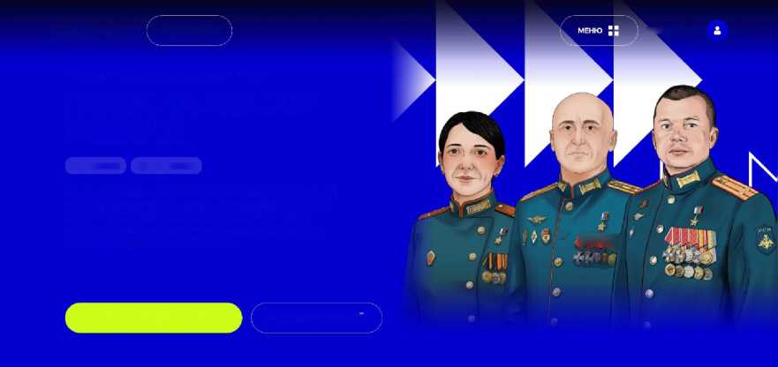
Инструкция по проведению тематической лекции
в интерактивном плеере от Российского общества «Знание»
Российское общество «Знание» предоставляет возможность использовать готовые верифицированные материалы для проведения лекций. Материалы доступны на интерактивной платформе, которая позволяет вовлекать слушателей в рамках мероприятия. Слушатели могут подключиться к демонстрации презентации через телефон и отвечать на вопросы в режиме реального времени.
Шаг 1. Выбор лекции

Перейдите на страницу лекции по ссылке или qr-коду: https://znan.ru/geroi-rodiny
Шаг 2. Изучение материала
На странице выбранной лекции внимательно ознакомьтесь с ее описанием и содержанием. Просмотрите превью слайдов, чтобы понять структуру и ключевые моменты.
^ноние
ЛЕКЦИОННОЙ
9 МОСКВА
Л Гпаевая - Библиотека готовых лекций • Каталог -
ГЕРОИ НА ЗАЩИТЕ РОДИНЫ
13 Лекция 0 45 минут
Как становятся героями? Истории бойцов Специальной военной операции учат нас тому, что любовь к Родине измеряется не словами, а поступками. Стойкость, человечность и сила духа - качества, которые нужны чтобы побеждать не только в бою.
^{e} PH! •
ЗАПУСТИТЬ ПРЕЗЕНТАЦИЮ ^
СКАЧАТЬ СЦЕНАРИИ
Шаг 3. Подготовка сценария
Скачайте документ «Сценарий», нажав соответствующую кнопку на странице лекции. Этот файл содержит все ключевые тезисы и рекомендации для вашего выступления. Используйте его как основу для подготовки и проведения мероприятия. Шаг 4. Запуск презентации
На главной странице нажмите кнопку «Запустить презентацию», чтобы начать работу с интерактивной версией материала.
Шаг 5. Авторизация на платформе
Войдите в систему удобным способом (через электронную почту или номер телефона). После успешного входа вы автоматически попадете в интерфейс интерактивного плеера «Знание». В случае возникновения ошибки повторите попытку входа.
^нсжие
ВОЙТИ НА ПЛАТФОРМУ

Укажите почту

войти
Шаг 6. Запуск презентации в плеере
В интерфейсе плеера нажмите кнопку «Запустить презентацию», расположенную
в правом верхнем углу экрана. Начнется загрузка материалов для показа.
^наниЕ
Герои на защите Родины (?) ^ ф Скачать сценарий (Q Спать отчет
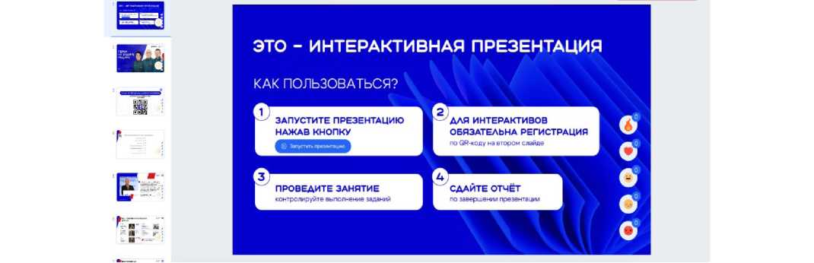

Шаг 7. Подключение аудитории
Шаг 8. Проведение лекции
Ведите выступление, следуя сценарию. Активно вовлекайте аудиторию, используя интерактивные вопросы, встроенные в презентацию. Ответы ваших слушателей будут отображаться на основном экране в режиме реального времени.
Шаг 9. Завершение мероприятия
По окончании выступления закройте презентацию, нажав на крестик (X) в левом верхнем углу экрана плеера. На этом интерактивная сессия будет завершена.

Суверенитет — это очень дорогая вещь, и на сегодняшний день, можно сказать, эксклюзивная в мире. Для России суверенитет — не политическая роскошь, не предмет гордости, а условие выживания в этом мире. Россия — такая страна, которая не может существовать без защиты своего суверенитета. Она будет либо независимой и суверенной, либо, скорее всего, ее вообще не будет

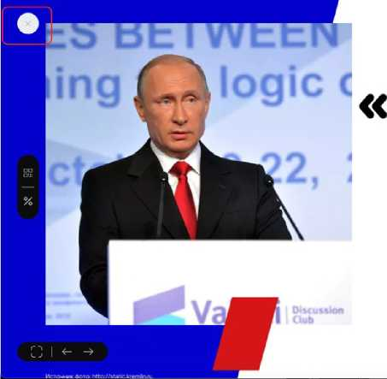
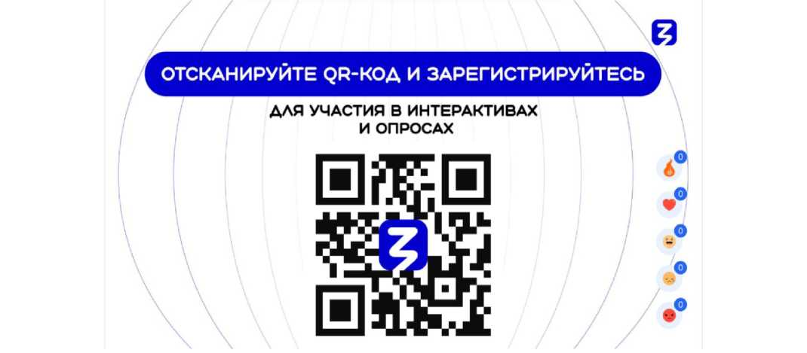
Президент В.В. Путин
На слайде № 3 презентации будет отображен QR-код. Попросите слушателей отсканировать этот код с помощью камеры телефона. После этого они смогут видеть слайды на своих устройствах, участвовать в интерактивных опросах и ставить реакции.
Международный дискуссионный клуб «Валдай», 2007 год

Отчет о проведенном мероприятии
После завершения лекции необходимо предоставить отчет:
- Убедитесь, что сессия в личном кабинете отображается как завершенная.

- На странице лекции перейдите к пункту № 3 и заполните форму отчетности. Или пройдите по qr-коду для заполнения отчета.

03
КАК БЫ ВЫ ОЦЕНИЛИ
ПРЕЗЕНТАЦИЮ?
ПОДЕЛИТЕСЬ ОТЧЁТОМ
После выступления расскажите нам, как всё прошло. Ваши отчёты помогают нам развивать платформу и добавлять актуальные лекции.


Желаем вам отличного выступления!
Ссылка и QR-код на Материалы для проведения лекции


Ссылка
https: //znan.ru/geroi-rodiny
QR-код

